STARPTAUTISKA METU KONKURSA

“MEMORIĀLA “LIELIE KAPI” VĒRTĪBU SAGLABĀŠANA UN VIETAS ATTĪSTĪBA”

ID. NR. PA RPA 2023/16

ŽŪRIJAS KOMISIJAS ATZINUMA 2. PIELIKUMS

RĪGĀ
2024
Vieta, kura jau ilgstoši atgādina padomju režīma radītās sekas, ir Rīgas Lielie kapi. Šajā dzīves steigas aizmirstajā vietā apglabātas Latvijai nozīmīgas un izcilas vēsturiskas personības, uzstādīti mākslinieciski augstvērtīgi pieminekļi, kuri atspoguļo sava laika raksturīgos mākslas stilus. Pieminekļu izgatavošanā ir piedalījušies Rīgā un Latvijā pazīstami būvuzņēmēji un tēlnieki. Pēdējo gadu laikā šai vietai pievērstā uzmanība dod izaicinājumu ilgi gaidītām pārmaiņām. Arhitektūras metu konkursa organizācija ir nozīmīgs solis virzienā uz šīs unikālās vietas sakārtošanu.
No iesniegtajiem konkursa darbiem žūrijas komisija cerēja iegūt radošas atbildes: kā kapiem atdot parādu – pazaudēto cieņu, kā glābt un saglabāt to, kas vēl ir iespējams, atgriezt to, kas kapiem ir piederīgs, nepieļaut un izslēgt turpmāku teritorijas degradāciju. Kā radīt sakārtotu vietu ar spēcīgu identitāti, kā saglabāt autentiskumu, kā radīt ērti lietojamu stāstošu vidi, kā panākt arhitektūras, dizaina un apzaļumojuma kvalitāti un ilgtspējību?
Neviens no konkursa darbiem nav tādā kvalitātē un gatavības pakāpē izstrādāts, lai varētu atzīt, ka ir iegūta visaptveroša ideja Lielo kapu sakārtošanai. Katrā konkursa darbā ir kāds labs risinājums, bet nav komplekss redzējums visu nepieciešamo pasākumu kopumam. Atsevišķi darbi pat uzskatāmi parāda, kas notiks, ja esošo kultūrvēsturisko vērtību saglabāšana netiks pieņemta par visnozīmīgāko prioritāti. Vēl viens ļoti svarīgs jautājums ir pievienoto jauno elementu arhitektūras un dizaina valoda. Vai ejama mūsdienu formu, materiālu un izteiksmes līdzekļu valoda, vai arī sabiedrība vairāk gribēs redzēt kopijas un vēsturiskiem stiliem pieskaņotus risinājumus? Žūrijas komisija atbalstīja pieeju, kurā ir iespējams uztvert laikmetus, bet no jauna radītais ir harmonijā ar vēsturiskajām vērtībām.
Rīgas Lielajiem kapiem vispirms nepieciešama cieņpilna un vēsturi respektējoša attieksme. Ir jācenšas saglābt to, kas šajā vietā ir saglabājies, redzams un arī neredzams. Šajā vietā nedrīkst pieļaut pārveidojumus, kuri sabiedrībā netiks saprasti vai turpinās jau notikušās negatīvās pārmaiņas. Ir jāglābj, jāpēta, jākonservē un jārestaurē ar vislielāko rūpību. Sabiedrības apziņā ir jāstiprina šīs vietas memoriālā nozīme. To nevarēs paveikt uzreiz, bet virzība būs veiksmīga, ja būs skaidra vīzija, rīcības politika un atbildīgs saimnieks. Labākais risinājums turpmākajiem gadiem ir vietas rūpīga un vērtību saudzējoša kopšana, izpēte, vēsturisko būvju un pieminekļu konservācija, restaurācija, vēsturiskajai plānojuma struktūrai atbilstošu celiņu atjaunošana un izpētē iegūtās informācijas lakoniska pasniegšana. Var neradīt neko jaunu, bet savest kārtībā esošās vērtības.
Žūrijas komisijas vērtējums konkursā iesniegtajiem metiem veikts saskaņā ar Nolikuma 11. punktā noteiktajiem metu vērtēšanas kritērijiem.

Tekstā lietotie saīsinājumi:
RVC – Rīgas vēsturiskais centrs,
RVC AZ – Rīgas vēsturiskā centra aizsardzības zona,
UNESCO – Pasaules mantojuma objekts Nr. 852 un tā aizsardzības zona.

1_ EBLV1205
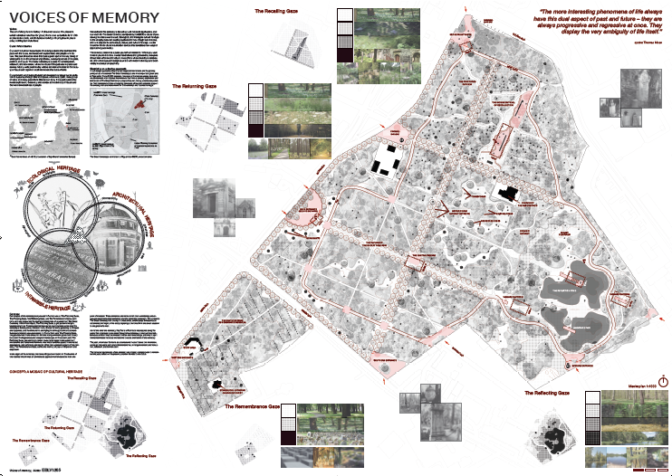

Lielo kapu esošo kultūrvēsturisko un dabas vērtību saglabāšana, atjaunošanas koncepcija
VOICES OF MEMORY (Atmiņu balsis) Koncepcijas uzstādījums – Kultūras mantojuma mozaīka – veiksmīgi atbilst vēsturiskās kapsētas dažādā saglabātības stāvoklī esošajām teritorijas daļām - savienot pagātni ar tagadni un nākotni, atmiņas un pagājības vērtības ar jaunām pieredzēm, cilvēkus ar dabu – sniedzot daudzslāņainu vēstījumu un dažādas izmantošanas iespējas īpašā vietā un veidā – parkā ar īpašu auru un daudzveidību. Piedāvājuma autori labi izpratuši trīs Lielo kapu teritorijas vērtības – ekoloģiskās, arhitektūras un netveramo mantojumu, kas atainotas koncepcijā – atgriešanās, atsaukšanās, atminēšanās. Atzinīgi vērtējama konceptuālā ideja par dažādu, bet savstarpēji saistītu atmosfēru veidošanu, ņemot vērā Lielo kapu vērtības, piedāvājot dizaina vienkāršību un mērķtiecīgu vai “maigāku” intervenci ainaviskā parka teritorijā. Autori devuši precīzas atsauces uz UNESCO terminoloģiju un citiem radniecīgiem šāda rakstura objektiem Ziemeļvalstu un Baltijas kultūrtelpā. Izprasts un novērtēts Lielo kapu dabas vides potenciāls un tā nozīmīgums RVC un tā AZ. Vienlaikus jāatzīmē pārspīlēta jauno funkciju un tam nepieciešamā labiekārtojuma koncentrācija, kas noved pie diskutabliem risinājumiem attieksmē pret ainavā zudušajiem apbedījumiem. Lielo kapu teritorijā veidot ūdenstilpnes nebūtu korekti, jo netiek respektētas kultūrvēsturiskās vērtības, līdz ar to arī esošā bioloģiskā daudzveidība.
Funkcionālais plānojums, teritorijas zonējums, atbilstība pilsētvides kontekstam, plūsmu organizācija, autostāvvietu risinājums, vides pieejamība
Ievērības cienīgs ir daudzfunkcionālās izmantošanas piedāvājums - autostāvlaukums, ieejas vārti, ceļu tīkls un apgaismojums, dažādas atmosfēru zonas. Galveno un pakārtoto ieejas mezglu hierarhija un atšķirīgi arhitektoniskie risinājumi. Laba iekļaušanās apkārtējā pilsētvidē – sasaistot robežzonas ar apkārtējo teritoriju raksturu, veidojot plašākas, laukuma veida, telpas ieejas zonās. Gājēju plūsma norādīta funkcionāla, saglabājot esošos celiņus ziemeļ-austrumu daļā, kas teritoriju savieno ar Brīvības ielu. Interesants ir zudušo kapavietu pieminekļu un detaļu ekspozīcijas piedāvājums Jēkaba sektorā. Labi atrisināta saimniecības zonas funkcionalitāte. Taču, Jēkaba sektorā paredzētās administrācijas ēkas un saimnieciskās zonas novietojums vietā, kur atrodas apbedījumi, ir diskutabls, kā arī tai ir atvēlēta pārāk aktīva un reprezentabla vieta, kas nesaistās ar kopējo plānojuma kompozīciju. Apkalpes ēku apjomiem varētu vēlēties pārliecinošāku risinājumu, īpaši saimniecisko funkciju izvietojumam pie galvenās ieejas Lielo kapu teritorijā, skatoties no pilsētas centra puses. Ieejas alejas risinājumā nav ievērtēta pašu postulētā triāde - tās vietā priekšplānā izvirzīts cits - mantojums un daba. Programmas uzstādījums nav veiksmīgi īstenots piedāvātajos plānojuma un dizaina risinājumos. Celiņu krustpunktu akcents nevajadzīgi saraibina telpisko struktūru, laukumu izveide dažādās vietās nav pārliecinoša.
Lielo kapu teritorijas celiņu tīkla izveide, aprīkojums ar soliņiem, gaismas ķermeņiem, atkritumu urnām, ūdens un elektrības pieslēgumiem, piedāvāto risinājumu materialitāte un dizains
Loģiska piedāvātā Lielo kapu teritorijas galveno ceļu hierarhija, celiņu tīkla izveide, aprīkojums ar soliņiem, gaismas ķermeņiem, atkritumu urnām, ūdens un elektrības pieslēgumiem, piedāvāto risinājumu materialitāte un dizains. Pastaigu platformas uz paaugstinājuma, saudzīgs un lielisks risinājums saskaņā ar esošo vidi. Takas, ar dažādo zonu vienojošu nozīmi ~2 km garumā, praktiskai izveidei jāveic padziļināta tās trases un vietējo mezglu situācijas analīze. Metā piedāvāts labs apsardzes funkcionālais plānojums un teritorijas apgaismojuma risinājums, ņemot vērā bioloģiskās daudzveidības saglabāšanas un vairošanas principus, paredzot tumsas plānošanu. Apgaismojuma intensitāte telpiski ietver ne tikai teritorijas ar dažādu apgaismojuma līmeni, bet arī paredz diennakts laiku, kad teritorijā tiek samazināts apgaismojums. No zudušo apbedījumu vietu mantojuma aizsardzības un teritorijas vēsturiskās struktūras viedokļa diskutabla ir daudzveidīgajām funkcijām nepieciešamo celiņu segumu izveide jaunajās trajektorijās (apkārtceliņš) starp esošo ceļu ortogonālo struktūru, un vērienīgu ūdens objektu priekšlikums teritorijas austrumu daļā. Laukumiņu un soliņu izvietojums celiņu krustpunktos mazinās to funkcionalitāti. Dizaina risinājumiem būtu nepieciešams pārliecinošāks pamatojums materiālu izvēlē.
Lielo kapu zaļās zonas sakopšanas un uzturēšanas koncepcija
Izstrādāta ainavu arhitektūras stratēģija, paredzēta aleju atjaunošana un bioloģiskās daudzveidības saglabāšana, tiesa, nav saprotams, kāpēc tiek paredzēta aleju atjaunošana tādā apmērā. Nepilnīgi risināta mobilitāte, trūkst stādījumu sakopšanas un uzturēšanas stratēģija, kas norādīta ļoti konceptuāli - sešu soļu ieviešanas struktūra, atsevišķi nekonkretizējot zaļās zonas revitalizācijas risinājumus. Ieceres pakāpeniskajā īstenošanā vērojama diezgan deklaratīva, pat plakātiska pieeja. Nav pamatojums pļautajiem celiņiem un laucēm uz esošajiem apbedījumiem. Jāizvērtē ķiršu koku izvēle un to piemērotība Lielo kapu teritorijai.
Vides objekta/-u, vienotas informācijas un norāžu sistēmas dizains, atbilstība projektēšanas programmas norādēm
Piedāvāta kultūrvēsturisko objektu informācijas apkopojuma stratēģija, vides objektiem veidots vienots un saskanīgs dizains. Metā akcentēta galveno un pakārtoto ieejas mezglu hierarhija un izstrādāti atšķirīgi arhitektoniskie risinājumi. Galvenās ieejas vārtu motīvam piedāvāts vienkāršs, bet pietiekami iespaidīgs veidols. Arhitektoniskajos risinājumos konsekventi ievērota stilistika un rūsinātā tērauda materialitāte, tiesa, būtu jāizvērtē vai kortena izmantošana ir piemērotākais materiāls Lielajiem kapiem.
ŽŪRIJAS KOMISIJAS REKOMENDĀCIJAS/IETEIKUMI PASŪTĪTĀJAM
Skaidra un spēcīga ideja, veiksmīga pieeja pieminekļu restaurācijai, konservācijai un eksponēšanai, tomēr jaunie pārveidojumi pietiekami nerespektē kultūrvēsturiskās vērtības. Šāda priekšlikuma realizācijas gadījumā tiktu iegūta sabiedrībai ērti lietojama vide, bet turpinātos pieeja, kāda tā bija padomju laikā – memoriālo raksturu pamazām nomainīt ar dabas parka noskaņu.
Atbalstāmie priekšlikumi;
- ar alejām iezīmēt galvenās asis, bet to realizācijai nav izstrādāta zaļās zonas sakopšanas programma;
- “vieglās” intervences ainavā, palīdzot organizēt antropogēno slodzi, veidojot paceltas takas –sasniedzot klātesamības sajūtu, lai piekļūtu pie kultūrvēsturiskā mantojuma, saglabājot dabas vērtības;
- minimāla iejaukšanās celiņu tīklojumā.
Detalizēti izvērtēt šajā darbā piedāvāto konceptuālo uzstādījumu un pēc iespējas integrēt to visām ieinteresētajām pusēm pieņemamā veidā izvēlētajā attīstības modelī:
- Teritorijas dažādās zonas ar atšķirīgu koncepciju vērtību ekspozīciju, piemēram, kapavietu veidošanas un vēsturisko kapu apstādījumu izveides principu un paņēmienu demonstrācija saglabājušajās (vai atsevišķās īpaši atjaunojamās) kapavietās;
- Baltvācu memoriāla idejas piedāvājums Jēkaba sektorā, izmantojot noliktavā esošos kapakmeņus un to fragmentus kā sakrālās mākslas artefaktus. Jautājums ir par to, vai šāds memoriāls būtu jāveido tikai minētās sabiedrības daļas piemiņai, jo kapakmeņu krājumā ir daudz arī latviešu u. c. tautību piederīgo apbedījumu vietu fragmenti.
- Saimniecības zonu ieteicams risināt teritorijas DA daļā, kā arī paredzēt apkalpes dienesta transporta plūsmas organizāciju un tam piemērotu seguma veidu, bet radikāli neiejaucoties bioloģiskajā daudzveidībā un nebojājot Lielo kapu kultūrvēsturiskās vērtības;
- Izvērtēt strikto aleju atjaunošanu un to krustojumos izvietoto laukumiņu nepieciešamību.

2_ L13K4PI2
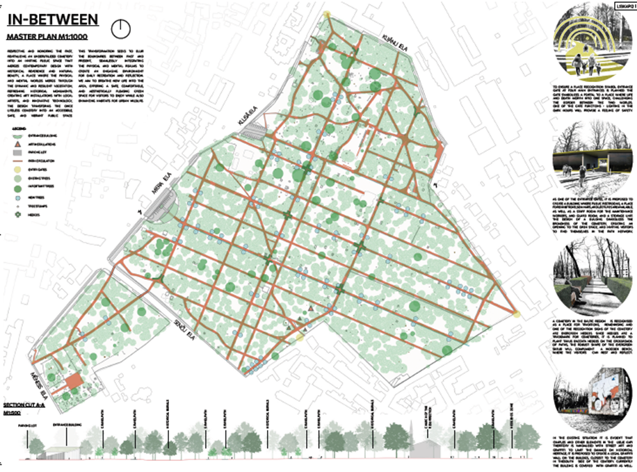
Lielo kapu esošo kultūrvēsturisko un dabas vērtību saglabāšana, atjaunošanas koncepcija
Izstrādātā koncepcija (Atmiņu balsis) ir pragmatiska, triādes postulējums „Arhitektūra-Ekoloģija-Nemateriālais“ izpilda formālos konkursa programmas kritērijus. Tomēr piedāvātā koncepcija ir pārāk tradicionāla, samērā mehāniska un neienes inovatīvu pieeju objekta attīstībā. Vēsturiskā ceļu tīkla atjaunošanas rezultātā var tikt samazinātas esošās dabas vērtības. Atmiņu sienas novietne, dizains un izmēri nav izprotami, nepārliecina par tās iederību vidē.
Dabas mantojumam pievērsta relatīvi neliela uzmanība, kā arī nav norādīts ko tieši darīt ar kultūrvēsturisko mantojumu.
Funkcionālais plānojums, teritorijas zonējums, atbilstība pilsētvides kontekstam, plūsmu organizācija, autostāvvietu risinājums, vides pieejamība
Metā piedāvātas sešas atšķirīgas funkcionālās zonas:
- reprezentatīvā zonu,
- pasīvās rekreācijas zona ar sakrālajiem elementiem,
- memoriālā zona,
- baznīcas zona,
- dabas vides zona,
- mākslas zona.
Plūsmu organizācija iekļaujas esošās situācijas iedibinātajā struktūrā, taču ieteiktie velo maršruti varētu būt problemātiski un veidot konfliktu ar nozīmīgākajām gājēju plūsmām. Nerealizējams, šķiet, piedāvājums vietām noteikt velosipēdu stumšanu pie rokas. Veiksmīgais programmātiskais uzstādījums nav īstenojies izvēlētajos plānojuma un dizaina risinājumos. Funkcionālo zonu izveide un konfigurācija nav ļoti loģiska, un ir samērā mehāniski veidota, galvenokārt paredzot to starp ceļiem. Akcentētie celiņu krustpunkti nevajadzīgi saraibina telpisko struktūru. Dabas (“ežu dzīves”) zona ir neliela un neiekļaujas daudz plašākajā, nosacīti dabiskākajā, ainavā, veidota no pieņēmuma, ka tā varētu būt piemērotākā vieta šādai funkcijai. Zonu apzīmējumi grafiskajā daļā un aprakstā atšķiras. Memoriālā zona izvietota vistālākajā vietā no galvenās ieejas, sekundāro ieejas mezglu risinājums nav skaidrs. Auto stāvvietu risinājums ir ļoti mehānisks un neatbilst konkrētās ieejas mezgla nozīmīgumam, nav risināta apkalpes dienesta transporta plūsma/pārvietošanās, nav izskaidroti risinājumi vides pieejamībai. Centrālajai ieejai piedāvāts masīvas būves risinājums.

Lielo kapu teritorijas celiņu tīkla izveide, aprīkojums ar soliņiem, gaismas ķermeņiem, atkritumu urnām, ūdens un elektrības pieslēgumiem, piedāvāto risinājumu materialitāte un dizains
Brīva, nesamākslota un ar vēsturiskās struktūras analīzi neapgrūtināta pieeja plānojumam. Pozitīvi vērtējama minimāla iejaukšanās celiņu tīklojumā, bet nav pamatota velosatiksmes klātbūtne parkā. Tiesa, celiņu tīkls papildināts ar dažu zudušo celiņu atjaunošanu, veidojot sarežģītu piecu funkcionālo kategoriju ceļu sistēmu. Celiņu segumam pamatā ieteikts lietot grants-smilts iesegumu un atkārtoti izmantot bruģakmeņus (kuru platības nav lielas). No ilgtspējīguma viedokļa tas varētu būt pozitīvi, taču prasītu īpašu kopšanu un uzturēšanu, kuras trūkuma gadījumā ceļu kvalitāte varētu degradēties un kļūt lietotājiem nepievilcīga. Izstrādāti plāni apgaismojumam un drošības kamerām, piedāvāti risinājumi mazajām arhitektūras formām – soliņiem, u.c. labiekārtojuma elementiem. Tiesa, mazo arhitektūras formu dizains ir diezgan bezpersonisks un robusts, galvenokārt izmantojot elementus no katalogiem, tikai atsevišķus - individuāli projektētus. Arhitektoniskie risinājumi ir pārāk masīvi un neveikli pret romantiski poētisko parka atmosfēru. Piedāvātais apgaismojuma dizains (laternas ar kupolu) nav iederīgs Lielo kapu videi.
Lielo kapu zaļās zonas sakopšanas un uzturēšanas koncepcija
Meta autori izstrādājuši parka jauno stādījumu izveides, esošo koku sakopšanas un uzturēšanas stratēģiju, paredzot koku stādījumu atjaunošanu 1-10 un 30 gadu perspektīvā, atjaunojot zudušos un pakāpeniski nomainot dabiski novecojošos kokus, ievērojot arī nepieciešamību pēc jaunām, klimata pārmaiņām piemērotām, sugām, daļēji izmantot bioloģiskās daudzveidības principu. Līdz galam nav saprotama jauno koku stādīšanas koncepcija un atsevišķos ceļu krustojumos paredzētie dzīvžogi. Veidojot jaunus dzīvžogu stādījumus gar celiņiem nerodas pārliecība par iespējām tos kopt ziemā un izvairīties no esošo apbedījumu apdraudējuma. Metā nav pietiekami izstrādāta koncepcija zemsedzes izveidei, kā arī nav atrisināta saimnieciskās zonas funkcija, piedāvātas tikai telpas ieejas vārtu ēkā, bet bez saimniecisko piederumu un tehnikas novietošanas iespējām.

Vides objekta/-u, vienotas informācijas un norāžu sistēmas dizains, atbilstība projektēšanas programmas norādēm
Paredzēta samērā aktīva iejaukšanās kultūrvēsturiskajā vidē, jaunie risinājumi dominē, diskutējama dizaina valoda. Uzdevums ir formāli izpildīts, piemēri un kataloga elementi doti kā paraugi. Ieejas vārtus veidojošā ēka, lai arī izvietota uz galvenās ass un veido simetrisku objektu, kas iekļaujas pusapļa laukuma formā, arhitektoniski ir smagnēja, ar samērā zemu jumtu. Utilitāro funkciju ēkas plānojums un vizuālais veidols nav veiksmīgs, piemēram, tualešu ieejas durvis eksponējas tieši galvenajā ieejas plūsmu telpā. Lai objektus labāk iekļautu vidē un dotu atgādinājumu par zudušā un šodienas nesaraujamo saistību Lielo kapu teritorijā, autori piedāvājuši izmantot spoguļvirsmas, kas no materiālu izvēles viedokļa ir apšaubāmi. Vides objekti neiederas Lielo kapu kontekstā, dizains nav pārliecinošs. Ir domāts par apgaismojuma stratēģiju, taču gājēju pāreju apgaismojuma dizaina risinājums ir mulsinošs. Kopumā realizācijas gadījumā mazinās sajūtas, kādas dod autentiska kultūrvēsturiska vide ar tās īpašo noskaņu.
ŽŪRIJAS KOMISIJAS REKOMENDĀCIJAS/IETEIKUMI PASŪTĪTĀJAM
Atsevišķi tehniskie risinājumi varētu būti izmantojami, ja tie nekonfliktētu ar izraudzītās galvenās attīstības koncepcijas principiem un risinājumiem. Atbalstāma ideja par pakāpenisku kokaugu atjaunošanas/nomaiņas plānu. Celiņu iesegumiem ieteicams izmantot arī cita veida segumus, ne tikai irdenu granti-smilti. Centrālās ieejas laukumu ieteicams atvērt – brīvu no būvēm, bet labiekārtojuma elementiem piedāvāt vietai piemērotāku dizainu. Lielo kapu saimniecības ēku, apkalpes dienesta laukumu ieteicams paredzēt teritorijas DA daļā.

3_ 27LKMU27
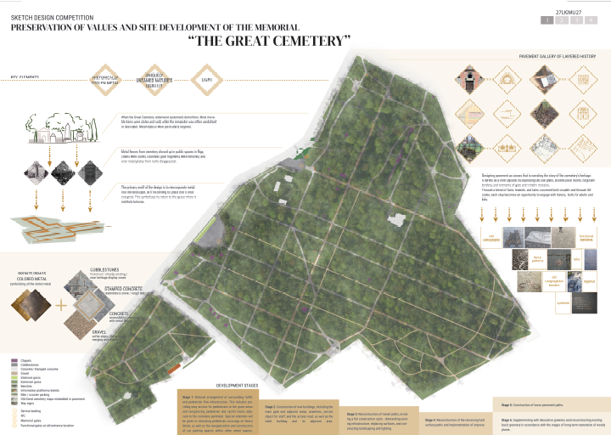

Lielo kapu esošo kultūrvēsturisko un dabas vērtību saglabāšana, atjaunošanas koncepcija
Pozitīvi vērtējama detalizētā esošās situācijas izpētes un apkārtējās pilsētvides konteksta analīzes daļa, kas pēc tam attīstīta arī projektētās situācijas shēmās. Integrēta Lielo kapu kultūras mantojuma un dabas vērtību saglabāšanas koncepcija. Piedāvāta uzskatāma esošās situācijas analīze, restaurējamo/saglabājamo objektu kategorizācija. Diemžēl jūtama konceptuālās nostādnes pretruna ar piedāvāto funkcionālo zonējumu. Diskutējams pieminekļu un apbedījumu vietu elementu ekspozīciju risinājums, organizējot to novietojumu jaunās vietās, kur saglabājušies arī oriģinālie pieminekļi un apbedījumu vietas. Atjaunošanas koncepcijas ietvaros var ciest kāda no kultūrvēsturiskajām vērtībām un teritorijas esošā bioloģiskā daudzveidība.
Funkcionālais plānojums, teritorijas zonējums, atbilstība pilsētvides kontekstam, plūsmu organizācija, autostāvvietu risinājums, vides pieejamība
Meta piedāvājumā ir skaidri nolasāms zonējums, analizēta esošā situācija un plūsmas, skatu līnijas, labiekārtojuma elementi, veikta padziļināta izpēte. No galvenajām ielām veidotas atšķirīgas funkcijas ieejas – memoriālā un funkcionālā. Saimnieciskās zonas funkcionālajam risinājumam atrasta interesanta vieta Jēkaba sektorā pie robežas ar Pokrova kapsētu, taču ainaviski un telpiski tas nav īpaši veiksmīgs risinājums. Atšķirīgā funkcionālā dalījuma pamatojums un apraksts (piemēram, mantojuma ekspozīcijas un atpūtas zonu piedāvājums samērā līdzīgās vietās) ir samērā neskaidrs, pretrunīgs, šķiet, ieejas zonas no Brīvības ielas un suņu dresūras (spēļu) laukuma izveide ir vienuviet.
Lielo kapu teritorijas celiņu tīkla izveide, aprīkojums ar soliņiem, gaismas ķermeņiem, atkritumu urnām, ūdens un elektrības pieslēgumiem, piedāvāto risinājumu materialitāte un dizains
Pozitīvi vērtējama minimāla iejaukšanās celiņu tīklojumā, pastaigu maršrutu un dažādas nozīmes gājēju ceļu struktūras izveidē. Problemātiska, šķiet, velosipēdu plūsmu koncentrācija vienā tranzīta trasē un ļoti mazais velo stāvvietu skaits (6). No mobilitātes aspekta maģistrālā veloceliņa klātbūtne parka telpā nav pieļaujama. Ātrgaitas velo un citai mikromobiltātes satiksmei iespējams izmantot ietves paralēli tramvaja sliedēm vai Klijānu un Senču ielām. Ideja par plānā paredzētajiem “Genius loci” soliņiem oriģinālā dizainā zudušo celiņu elementu iezīmēšanai ir apspriešanas vērta. Metā ir risināts detalizēts dažādu režīmu apgaismojuma un drošības kameru plānojums, mazo arhitektūras formu dizains, ūdens dzeršanas, ņemšanas vietas, taču piedāvātais elementu dizains ir pārāk robusts Lielo kapu vieglajai un romantiskajai atmosfērai. Lineārais apgaismojums celiņiem veido ļoti spēcīgu vizuālo linearitāti, kas sadala teritoriju, bet kopumā ir piedāvāti pārāk daudz dažādi apgaismes ķermeņi un veidi. Zemei pietuvinātās apgaismojuma līnijas varētu būt problemātiskas no ekspluatācijas viedokļa, it sevišķi ziemas un rudens apstākļos. Ieejas risinājumam paredzēts robusts un semantiski neatbilstošs dizains, atbilstošas nozīmes gājēju aleja nav uzsvērta. Piedāvājumā ir maz informācijas par to, kā izvēlēties ceļus, kas jāsaglabā, jāatjauno vai jālikvidē. Iekšējo celiņu segumu atjaunošana piedāvāta tikai 3. kārtas aktivitātēs.
Lielo kapu zaļās zonas sakopšanas un uzturēšanas koncepcija
Metā ir piedāvāta apstādījumu un ainavas kopšanas stratēģija, paredzot zemas, vidējas un augstas intensitātes kopšanas zonas, respektējot dabas daudzveidības potenciālu Lielajos kapos un norādot zonas, kurās ir paredzēta intensīvāka apsaimniekošana (šķiet, ka plānotā pļaušana ir pārāk agresīva). Piedāvājumā nav norādīts pamatojums koku nomaiņas plānam, kas veidots pakāpeniski no teritorijas centra, nevis vienmērīgi visā teritorijā, līdz ar to būtu jāizvērtē ilgtspējīgā un koku stādījumu pakāpeniskās atjaunošanas ilgtermiņa programma. Maz informācijas par zemes seguma veidu.
Vides objekta/-u, vienotas informācijas un norāžu sistēmas dizains, atbilstība projektēšanas programmas norādēm
Ļoti interesanta koncepcija par Lielo kapu bagātās vēsturiskās informācijas sniegumu teritorijā dažādos organiski iedzīvinātos veidos – īpašu akcentu liekot uz metāla, kā teritorijā zaudētā oriģinālā materiāla, lietojumu dažādos informācijas pasniegšanas elementos, tostarp celiņu segumā. Meta autori domājuši par informatīvo elementu/stendu izvietojumu zemes līmenī, lai mazinātu ietekmi uz kopējo ainavu un skatiem, kas gan prasīs papildus uzkopšanu. Atbalstāma digitālo tehnoloģiju (QR kods) izmantošana un ieviešana kapu vēstures atainošanā.
Piedāvātā dizaina valoda ir sveša, pat nedaudz brutāla, kas var traucēt autentisko vērtību uztverei un nebūtu ieteicama norādījuma/navigācijas elementiem. Ieejas vārtu arhitektoniskie risinājumi ir mākslīgi un formāli, toties ļoti aktīvi un Lielo kapu videi neatbilstoši, pretrunā ar “Genius loci”.
ŽŪRIJAS KOMISIJAS REKOMENDĀCIJAS/IETEIKUMI PASŪTĪTĀJAM
Ieteikums izmantot interesanto koncepciju Lielo kapu vēsturiskās informācijas sniegumam teritorijā dažādos organiski iedzīvinātos veidos, tostarp, celiņu iesegumā, kā arī izveidot jaunu gājēju pāreju un pārvietot esošo Senču ielas gājēju pāreju uz objekta funkcijām atbilstošāku vietu. Atsevišķus tehniskos risinājumus arī varētu izmantot, ja tie nekonfliktē ar izraudzītās galvenās attīstības koncepcijas principiem un risinājumiem. Ieteicams pārskatīt piedāvāto apgaismojuma daudzveidību, nepārliecina bortiņos iebūvētā apgaismojuma lietojums un piemērotība. Vērtīga meta ideja – teritorijas apsaimniekošanas plāns.

4_RA43SA21
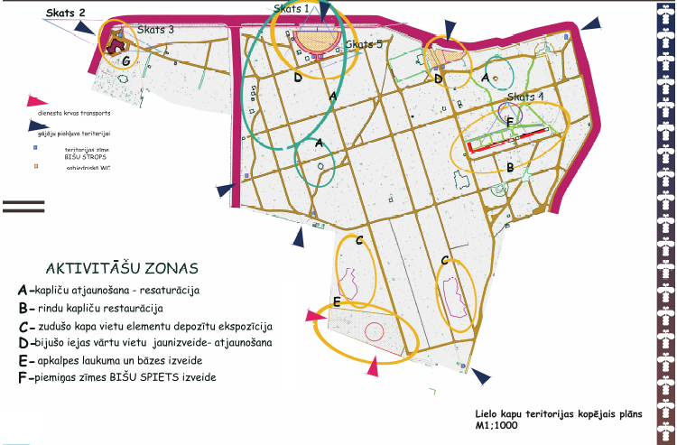

Meta autori līdz galam nav izpratuši darba uzdevumu. Veikts konspektīvs darāmo darbu apraksts, bet tas diemžēl nav atainots arhitektoniskajos risinājumos. Risināts tikai vides objekts un saimniecības ēkas apjoms, kura novietne, lai gan pamatota ar apbedījumu neesamību – telpiski, arhitektoniski un funkcionāli neveikla. Informācija nav pietiekama, lai pilnvērtīgi uztvertu ideju, kā arī sagaidāmo rezultātu projekta realizācijas gadījumā. Ļoti shematiska pieeja, kas rada bīstamību esošo kultūrvēsturisko vērtību saglabāšanai.
Lielo kapu esošo kultūrvēsturisko un dabas vērtību saglabāšana, atjaunošanas koncepcija
Tiek saglabātas esošās kultūrvēsturiskās un dabas vērtības, bet teritorijas attīstībai trūkst spēcīga koncepcija. Restaurācijas un objektu atjaunošanas koncepcija ir tradicionāla, piedāvājot arī zudušo elementu un būvju, piemēram, ieejas vārtu, rekonstrukciju sākotnējā veidolā. Darba apjoms no visiem priekšlikumiem vismazākais, trūkst detalizācijas.

Funkcionālais plānojums, teritorijas zonējums, atbilstība pilsētvides kontekstam, plūsmu organizācija, autostāvvietu risinājums, vides pieejamība
Minimāls funkcionālais plānojums, bet shematiskā zonējuma vietā veikta vispārināta situācijas analīze un identificēts funkciju grupējums. Piedāvāta nepamatota zudušo kapu vietu elementu depozītu ekspozīcija trijās vietās. Nav jūtams, ka Meta autorus būtu rūpējusi kopējās teritorijas dažādo daļu atšķirīgās izmantošanas iespējas. Mets nav detalizēti izstrādāts, tikai pāris teikumos aprakstīts paskaidrojuma rakstā.
Lielo kapu teritorijas celiņu tīkla izveide, aprīkojums ar soliņiem, gaismas ķermeņiem, atkritumu urnām, ūdens un elektrības pieslēgumiem, piedāvāto risinājumu materialitāte un dizains
Paskaidrojuma rakstā minēts, ka paredzēts saglabāt esošo celiņu tīklojumu, bet vēsturiskajā kapsētas daļā likvidēt 20. gadsimta celiņus, aizstājot tos ar grants celiņiem. Tranzīta ceļi paredzēti no asfalta, laukumi akcentēti ar dabīgā akmens un betona flīžu bruģi, stiprināts zāliens. Paredzēti labiekārtojuma elementi, mazās arhitektūras formas nav detalizētas, būtiski uzlabojumi nav piedāvāti. Saimniecības ēkas fasādes apdarei izvēlēts rūsējošais tērauds, kā ar esošo vidi saskanīgs apdares materiāls. Selektīvs viena semantiskā elementa glorificējums.
Lielo kapu zaļās zonas sakopšanas un uzturēšanas koncepcija
Saglabāti esošie koki, pieļaujot iespēju atsevišķās vietās atjaunot liepu stādījumus. Nav sniegti priekšlikumi izmaiņām. Nav detalizēta apstādījumu, labiekārtojuma plāna, tikai apraksts. Nav stādījumu kopšanas un revitalizācijas programmas.
Vides objekta/-u, vienotas informācijas un norāžu sistēmas dizains, atbilstība projektēšanas programmas norādēm
Izstrādāti vietas vizuālie identitātes objekti, bet nav piedāvāts vienots informācijas un norāžu sistēmas dizains. Liels uzsvars likts uz jaunas piemiņas zīmes “Bišu spiets” izveidošanu nozīmīgā teritorijas vietā. Piedāvātais dizains balstās uz detaļu, kas neatspoguļo Lielo kapu kopējo atmosfēru.
ŽŪRIJAS KOMISIJAS REKOMENDĀCIJAS/IETEIKUMI PASŪTĪTĀJAM
Šo meta piedāvājumu nebūtu ieteicams virzīt uz realizāciju, jo pieeja šādam objektam ir pārāk vienkārša, nav veikta kultūrvēsturiskā izpēte un nav izstrādāti detalizēti plāni. Nav izpildīti visi metu konkursa uzdevumi.
5_LOCI2211
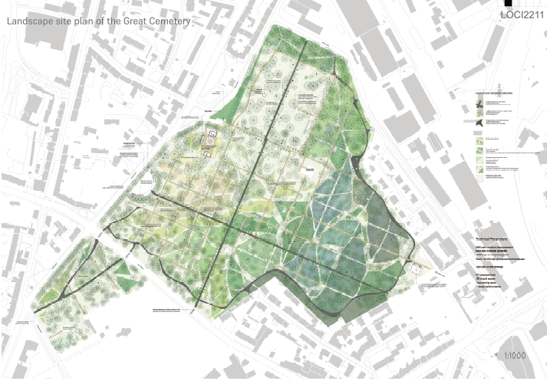

Salīdzinot ar citiem konkursa piedāvājumiem, šis ir visvairāk un visrūpīgāk izstrādātais darbs. Izprastas vietas īpatnības, skaidra un spēcīga koncepcija, ainaviska un kultūrvēsturisko vērtību saudzējoša pieeja. Ļoti tīri risinātas kultūrvēsturisko vērtību, mūsdienu arhitektūras un dizaina attiecības. Tomēr ļoti rūpīgi ir jāpārdomā par to, vai šajā vietā jauno elementu īpatsvars piedāvātā apjomā ir nepieciešams un pat reāli izpildāms, vai lielākā uzmanība (kas sevī ietver arī finansējumu) nav jāpievērš esošo vērtību glābšanai un vides samērā elementārai, bet kvalitatīvai un elegantai sakārtošanai.
Lielo kapu esošo kultūrvēsturisko un dabas vērtību saglabāšana, atjaunošanas koncepcija
Brīnišķīgs, ļoti poētisks darbs. Paveras patiesas mākslinieciskās vērtības glezna. Lasot koncepcijas vīzijas aprakstu, nonākam citā telpas un laika sajūtā. Ik uz aprakstītā soļa un vārda redzama iedziļināšanās vietas vēsturē, kas daļēji meklēta un atainota arī risinājumos. Gaisotne, gaisma, autentiskums, kultūratmiņa, ainavas kapsēta – galvenie vārdi, ar kuriem autori raksturo savu priekšlikumu. Piedāvājuma koncepcija balstīta UNESCO Pasaules mantojuma pamatnostādnēs, uzsverot vietas un laika autentiskuma būtisko nozīmi un jebkādu pseidovēsturiska dizaina formu izmantošanas noraidījumu, jo tas ir gan vēsturiskā oriģināla, gan arī laikmetīgā risinājuma noliegums. Ļoti rūpīgi izvēlēts un veiksmīgi izmantots vēsturiskās izpētes materiāls, pamatojot piedāvātos risinājumus un sniedzot vērtīgu informāciju, kas palīdz uztvert koncepciju. Jāatzīmē vērtīgs atgādinājums par Rietumeiropas un arī Rīgas kultūras mantojuma un funkcionālās attīstības, savulaik iesākto, un G. Kūfalta un A. Zeidaka daļēji jau realizēto, koncepciju par blīvajā pilsētas daļā esošo slēgto kapsētu pārveidošanu par publiskiem parkiem ar specifiskajām šo vietu vērtībām. Delikāta, vietas sajūtu un apmeklētāja pieredzi vairojoša pieeja, zonējums, kas pamatots ar padziļinātu vēsturiskās attīstības analīzi. Spēcīgs konceptuālais pamatojums, kas ņem vērā Lielo kapu vērtības un vietas garu. Padziļināti veikta kultūrvēsturiskā izpēte un botānisko vērtību analīze ar pietāti pret vēsturi un esošo. Izstrādātas vizijas kā Lielie kapi varētu izskatīties mūsdienās, respektējot vēsturisko.
Koncepcijā noteiktās vērtības un pieeja to saglabāšanai ir pretrunīga ar principiem, kas attēloti ģenerālplānā, kur attēlota spēcīga iejaukšanās esošajā zaļajā struktūrā, to mainot lielā teritorijas platībā. Nav skaidri saprotama vēsturiskā ceļu tīkla un aleju atjaunošana, paredzamo pļauto zāliena taku apjoms liecina par diezgan lielu iejaukšanos esošajās dabas vērtībās. Vispārīga, ne līdz galam saprotama, restaurācijas koncepcija.
Funkcionālais plānojums, teritorijas zonējums, atbilstība pilsētvides kontekstam, plūsmu organizācija, autostāvvietu risinājums, vides pieejamība
Funkcionālais plānojums nav ļoti detalizēts, taču tas atbilst koncepcijai par minimālu regulējošu iejaukšanos un ļauj teritorijai attīstīties organiski, uzreiz nenospraužot striktas robežas. Ainavas un kultūras vērtību ekspozīcijas atšķirīgās zonas un režīmu veido, izmantojot saglabājušos arhitektonisko, ainavisko, sakrālā un mākslas mantojuma vērtību koncentrāciju teritorijas daļās un nostiprinot jau izveidojušos pāreju no kultūras mantojuma zonām uz dabas vērtību dominējošajām zonām. Pārdomāta saimniecības zonas ar apkalpes personālu lokācija teritorijas DA daļā. Ļoti skaidri nolasāms teritorijas funkcionālais plānojums, kurā paredzēts atjaunot vēsturisko ceļu tīklu, alejas, paredzot pļauta zāliena takas, intensīvi un mazāk intensīvi kopjamās zonas, saimnieciskās zonas un centrālie ieejas vārti. Tiesa, plūsmu oganizācija ar pārtrauktiem celiņu posmiem nenodrošina ērtu pārvietošanos teritorijā, jo ir paredzēts likvidēt daudzus aktīvi izmantotus savienojumus. Lielisks piedāvājums robežu definēšanai, integrējot krūmu dzīvžogus un vēsturisko formu norobežojošos stabiņus, lai gan nav realizējams pa visu perimetru, bet konceptuāli noteikti atbalstāms priekšlikums. Drosmīgs un atbalstāms ir priekšlikums slēgt brīvdienās Senču ielu. Īsti netiek atrisināts stāvvietu jautājums, kas svarīgs ne tikai Lielo kapu apmeklētājiem, bet arī apkaimes iedzīvotājiem. Piedāvatais auto stāvvietu daudzums ir minimāls (7+1 autobuss, papildus velosipēdu stāvvietas), kas var sastapt apkaimes iedzīvotāju neizpratni, kuri ir ieraduši Lielo kapu priekšlaukumus izmantot auto novietošanai. Taču jāņem vērā, ka tas konfliktē ar teritorijā veidojamo noskaņu un tik liels auto novietņu daudzums memoriālā parka teritorijai nav nepieciešams. Izmantota teritorija kopienas dārza veidošanai, kas var būt problemātiski no īpašumtiesību viedokļa.
Lielo kapu teritorijas celiņu tīkla izveide, aprīkojums ar soliņiem, gaismas ķermeņiem, atkritumu urnām, ūdens un elektrības pieslēgumiem, piedāvāto risinājumu materialitāte un dizains
Galveno un sekundāro celiņu tīkla koncepcija un struktūra pamatota ar vēsturisko izpēti, tā ir saprotama un realizējama. Interesanta ideja par blīvāku celiņu tīklu vecajā Lielo kapu daļā, kļūstot fragmentārākai pārējā teritorijā, ar pļautajiem pastaigu celiņiem neskartajās zonās. Ir padomāts par dažādām funkcijām, piedāvāti risinājumi mazajām arhitektūras formām. Rūpīgi analizējams un plānojams piedāvātais perimetrālais pastaigu ceļš, kas būtu vēlams, kā teritoriju vienojošs funkcionāls elements, bet var skart un eventuāli bojāt apbedījumus. Pozitīvi vērtējams ilgtspējīgs un dabas vērtības un vietas īpašo noskaņu respektējošs nakts apgaismojuma scenārijs. Saprotama un atbalstāma piedāvātā materialitāte, izmantojot pamatā vietējos un reģionā pieejamos materiālus (piemēram, tonēts betons), kas saskan ar kapu pieminekļu un elementu akmens materiālu paleti, radot saderīgu fonu izceļamajām vēsturiskajām materiālajām vērtībām. Pozitīvi vērtējams vārtu arhitektoniskais risinājums, apvienojot ieeju ar Miera kapelu un funkcionālām nepieciešamībām.
Labiekārtojuma elementu dizains ieskicēts atbilstoši konceptam - atteikšanās no replikām - un prasītu lielāku detalizāciju un pilna labiekārtojuma elementu komplekta izstrādi. Detalizējot, jāmeklē elegantāka, smalkāka pieeja formām un materialitātei. Nedaudz mulsinošs piedāvāto, ainaviski nejaušo pārvietošanās iespēju attēlojums grafiskajos materiālos, kas faktiski ir dažāda veida stādījumu veidotais “zemsedzes akvarelis” un nav jāuztver kā īpašs pamudinājums staigāt pāri zudušajām kapu kopiņām, tieši otrādi, tas ainaviski un bioloģiski bagātina tās vietas, kur kopiņas ir izzudušas, apbedījumiem kļūstot jau par dabas sastāvdaļu. Jauka koncepcija par trīs veidu ceļu virsmām, bet nav pamatojuma, lai atjaunotu ceļus, kas nav izmantoti 50 gadus. Minimāla informācija par soliņu, lukturu, atkritumu urnu, ūdens un elektrības pieslēgumu atrašanās vietu. Atkritumu urnas dizains atvērts, līdz ar to pakļauts riskam, ka saturs var atrasties blakus vai citur izmētāts teritorijā. Paviljona arhitektūra pārāk precīzi kopē Gunāra Asplunda Skogskyrkogården oriģinālu.
Lielo kapu zaļās zonas sakopšanas un uzturēšanas koncepcija
Konceptuālā līmenī labi pārdomāta un rūpīgi pamatota ideja - kopējā filozofijā balstīta, akvareliska, iejūtīga un saudzējoša pieeja. Var redzēt, ka šo priekšlikumu izstrādājuši profesionāli ainavu arhitekti, jo teorētiskajā sadaļā ļoti jūtīga attieksme pret vidi un esošajām dabas vērtībām, ko diemžēl pilnībā nevar novērot grafiskajos risinājumos. Jauno stādījumu priekšlikumiem būtiska nozīme kopējās telpiskās kompozīcijas nostiprināšanā un kultūras mantojuma vērtību izcelšanā. Gaismas atvērumu izveide, lai iespējotu bioloģisko daudzveidību parka zemākajos stāvos. Piedāvāts veidot ilgtermiņa koku atjaunošanas stratēģiju. Izstrādāta stādījumu kopšanas un uzturēšanas programma, intensīvi un ekstensīvi stādījumi, sabiedrības iesaiste un izglītošana par bioloģisko daudzveidību. Saprotami un simpātiski ir dažādas nozīmes un funkciju stādījumu sugu izvēles priekšlikumi. Pamatots un pārliecinošs ir piedāvātais veids un risinājums kā pakāpeniski soli pa solim ienest gaismu parkā, arī sugu uzskaites zibakcija ir atbalstāma.
Viennozīmīgi apbur, autoru vārdiem sakot – zemsedzes akvareļa – pieeja, kuru noteikti būtu vērts redzēt realizētu Rīgas pilsētā. Respektējot esošo zemsedzi, kas veidojusies vairāku dekāžu garumā, šo akvareļa pieeju varētu īstenot tikai atsevišķos Lielo kapu nostūros, kur zemsedze noplicināta. Iespējams, tā palēnām, dabiski, vairāku dekāžu garumā, pārietu un kļūtu par parka neatņemamu sastāvdaļu. Ja esošajā situācijā būtu cita zemsedze – piemēram, zāliens – tad šādas pieejas realizācija būtu atbalstāma. No ģenerālplānā attēlotajiem principiem var saprast spēcīgu iejaukšanos esošajā zemsedzē un ļoti intensīvām apsaimniekošanas prasībām. Apjomīgie pļautā zāliena laukumi ir samērā liela iejaukšanās zemsedzes bioloģiskajā daudzveidībā. Pļauto taku tīklojums nerespektē apbedījumu zonas, kas ir būtiska vienas sabiedrības daļas prasība un ņemot vērā ļoti dažādos, savstarpēji kontrastējošos, sabiedrības viedokļus kapu sakārtošanā un to, ka kompromisi jāmeklē visām pusēm. Nepamatoti un pārāk intensīvi no ekoloģiskā, telpiski ainaviskā aspekta ir ziedošo koku stādījumi gar praktiski visiem celiņiem. Atbalstāma ir parka krūmu stāva papildināšana. Trūkst detalizēta informācija par to, kas kur būtu jāstāda, jo plaša jaunu koku stādīšana nenovēršami apdraudēs esošos kapus. Lai gan kapakmeņi ir noņemti, apbedījumi joprojām ir saglabājušies. Plaša koku samazināšana vecajā posmā mainīs “Genius loci”. Koku sugu izvēle būtu jāpārdomā, jo magnoliju, sakuru aleju veidošanas pamatojums konkrētajās vietās neskaidrs.
Vides objekta/-u, vienotas informācijas un norāžu sistēmas dizains, atbilstība projektēšanas programmas norādēm
Arhitektonisko vides un funkcionālo objektu risinājumi sniegti pietiekami saprotamā veidā, jo tie ir vienkārši un loģiski, ideāli iekļaujas piedāvātajā koncepcijā ar mūsdienīgo papildinājumu lakonismu, atbilstošu materiālu lietojumu un atbalsta UNESCO kultūras mantojuma interpretācijas principus. Ieejas mezgla un vārtu objekts ir ļoti veiksmīgs un iespaidīgs. Rotonda pamatota un atturīgi risināta kā laikmetīgs nozīmīga zuduša telpiskās kompozīcijas elementa atainojums. Mazāk veiksmīgs un ieteicams vēl piestrādāt pie otro ieejas vārtu un saimnieciskā bloka risinājuma, veidojot apmeklētāju ieeju teritorijā nedaudz akcentētāku un reprezentablāku. Pozitīvi vērtējams ilgtspējīgs un daudzfunkcionāls teritorijas iezīmēšanas un norobežošanas priekšlikums ar dzīvžogu, kombinējot to ar esošiem un/vai atkārtoti izmantojamiem akmens stabiņiem. Informācijas un norāžu sistēmas dizainam doti galvenie konceptuālie un materiālu lietojuma principi, bet vides ojektu dizains detalizējot būtu jāuzlabo, veidojot vieglākas, elegantākas formas.
ŽŪRIJAS KOMISIJAS REKOMENDĀCIJAS/IETEIKUMI PASŪTĪTĀJAM
Izteikti konceptuāls darbs, kas ir bijis viens no konkursa galvenajiem mērķiem. Nepieciešama tālāka izstrāde un detalizācija turpmākā sadarbības procesā, jo koncepcijas nostādnes pieļauj pakāpeniskas rīcības ar minimāli nepieciešamo iejaukšanos vidē, rūpīgi pārdomātām, uz izpēti, analīzi un eksperimentālu pieeju, kuras īstenošanai nav nepieciešami dārgi un tūlītēji risinājumi, apjomīga būvniecība u. tml. Ieteikums izmantot šo koncepciju par pamatu turpmākajām rīcībām, to plānošanai un īstenošanai, kā arī ļoti būtisks ir darbs ar sabiedrību, tās informēšanu, skaidrošanu un iesaisti, izglītojot, ļaujot līdzdarboties un pašiem nonākt pie kultūras un dabas vērtību apjausmas un dziļākas izpratnes. Koncepcija ietver Lielos kapus kā pilsētā un apkaimē integrētas un iedzīvotāju interesi raisošas un iekļaujošas teritorijas veidošanu un attīstību.

Potenciāli īstenojams iltgspējīgs un daudzfunkcionāls teritorijas iezīmēšanas un norobežošanas priekšlikums ar dzīvžogu, kombinējot to ar esošiem un/vai atkārtoti izmantojamiem akmens stabiņiem. Tas bez norobežošanas pildītu arī ainavisku, ekoloģisku (transporta trokšņa un putekļu absorbēšana un vizuālā traucējuma mazināšana, vēja aizturēšana, apstādījumu elements) lomu.
Vērtīgi ieteikumi plašākai pilsētas apkārtnei – bērnu un aktīvās atpūtas vietu izveidošana tuvējos skvēros, kas ir nerealizētas agrākās pilsētas attīstības idejas, kā arī jaunas gājēju pārejas un Senču ielas posma slēgšana sestdienu un svētdienu rītos, lai zināmā laikā un regulāri nodrošinātu nepieciešamo mieru un noskaņu memoriālā parka kultūrvēsturisko vērtību uztverei un cieņas apliecināšanai. Papildus ieteicams velo satiksmi novirzīt par esošo ietvi paralēli tramvaja sliedēm – tādējādi parku pilnībā atvēlot gājējiem, lai velosipēdisti parkā būtu tikai viesi.

Papildus ieteicams atteikties no pļauto taciņu tīklojuma, izvērtēt nepieciešamību atjaunot visus vēsturiskos celiņus un alejas, koriģēt asfata seguma konfigurāciju, samazināt intensīvi kopjamo platību apjomu, lai neveidotos liela iejaukšanās bioloģiskajā daudzveidībā, paredzot jaunu koku stādījumus izvērtēt piemērotākās škirnes konkrētajai vietai.

Žūrijas komisijas metu individuālos vērtējumus apkopoja
Dace Kalvāne,
Žūrijas komisijas atbildīgā sekretāre.

